ASSOCIAZIONE EX ALLIEVI
Liceo Scientifico Amedeo Avogadro di Roma

Anche quest’anno, nell’aula magna di Via Brenta, ha avuto luogo il 15 febbraio l’incontro tra giovani studenti e ex promosso dall’Associazione Ex Allievi del Liceo Scientifico “A.Avogadro”. A questa terza edizione 2013 di (Never) Mind The Gap hanno preso parte alunni degli ultimi anni del liceo, che hanno avuto la possibilità di porre a due giovani ex allievi nati nella metà degli anni 1980 domande su scelte ed opportunità nel mondo dell’università, rapporti con il mondo del lavoro, e in genere su tutto quanto riguarda il “dopo liceo”.
A Marco Ducci, ingegnere aerospaziale, e Dafne Salis, fotografa professionista, “veterani” dell’iniziativa, vanno i più sentiti ringraziamenti dell’Associazione Ex Allievi, per aver messo a disposizione generosamente se stessi, le loro esperienze dirette e il loro tempo (che sono vita), rispondendo alle domande dei ragazzi del liceo.
La nostra gratitudine va inoltre ai professori Vicentini e Traini per l’organizzazione presso la scuola, al personale della Scuola e la Responsabile delle apparecchiature in particolare per il supporto logistico in Aula magna, e, ovviamente, alla Preside prof.ssa Senni ed al Consiglio d’Istituto per la considerazione che hanno confermato all’iniziativa..
Ma il nostro ringraziamento più sentito va ai ragazzi della scuola che hanno partecipato, con la speranza di aver aperto insieme uno spiraglio su quello che c’è “dietro la porta”.

Arrivederci alla prossima edizione!

Giorgio Mangino e Massimo Bruschi
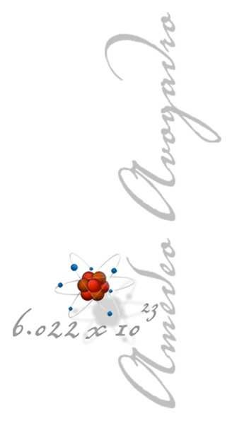
Associazione Ex Allievi del Liceo Scientifico “A. Avogadro” di Roma

ASSOCIAZIONE EX ALLIEVI LICEO SCIENTIFICO AMEDEO AVOGADRO DI ROMA c/o Liceo Scientifico Statale “A. Avogadro” – 26, via Brenta – 00198 Roma (RM) C.F. 97590520587 – www.alumniavogadro.org – info@alumniavogadro.org

